NEDOSTATOČNÁ PODPORA V OTÁZKACH CIEN STAVEBNÝCH MATERIÁLOV ZO STRANY VEREJNÝCH INVESTOROV

Bratislava – 16. 11. 2022 - Riaditelia stavebných firiem vnímajú prudký nárast cien, kedy 71 % z nich pocítilo z dôvodu zdražovania komplikácie pri výstavbe a zároveň 50 % pripúšťa, že situácia sa nedala predvídať. Stavebné firmy volajú po návrhu účinného riešenia, ktoré by im pomohlo situáciu prečkať, pričom len 7 % stavebných spoločností v otázke cien stavebných materiálov vníma podporu zo strany verejných investorov. Viac ako polovica dopytovaných sa preto snaží prejsť k používaniu alternatívnych stavebných materiálov. Vyplýva to z Polročnej štúdie slovenského stavebníctva H2/2022 spracovanou analytickou spoločnosťou CEEC Research s.r.o. za podpory generálneho partnera Cementárne Ladce, a.s.

Celých 71 % opýtaných stavebných firiem uvádza, že im nepredvídateľné zdražovanie stavebných materiálov komplikuje výstavbu. Komplikáciu im spôsobuje aj rastúca cena energií. Iba 12 % stavebných firiem zdražovanie nespôsobuje žiadne komplikácie. „Verejní investori prezentujú záujem riešiť tento bezprecedentný nárast cien, ktorý je spôsobený hlavne extrémnym nárastom cien energií. Navrhované riešenia sú však veľmi nejasné, komplikované a hlavne pomalé. Pri neustálej zmene cien a dostupnosti energetických a materiálových vstupov výroby je nemožné dlhodobo garantovať ceny stavebných materiálov. Je potrebné čo najskôr nájsť objektívny a účinný model v zmysle usmernení Európskej komisie nielen pre nové projekty, ale hlavne pre tie, ktoré sú už v realizácii. Bez tohto účinného mechanizmu nebude možné dokončiť už rozostavané veľké projekty celospoločenského významu a pre stavebné spoločnosti to môže mať devastačné následky.“ Potvrdzuje komplikácie spojené s cenami stavebných materiálov Pavel Kohout, predseda predstavenstva a generálny riaditeľ spoločnosti Považská cementáreň Ladce, a. s.

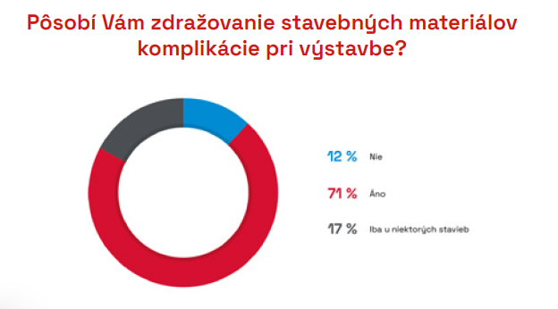

Polovica opýtaných stavebných firiem sa zhoduje v tom, že z dôvodu veľmi nestálej situácie na trhu stavebných materiálov nie je možné rast cien predvídať. 31 % spoločností dokáže rast cien predvídať v špecifických prípadoch.

Ako potvrdil výskum, nepredvídateľný rast cien stavebných materiálov núti firmy prechádzať na alternatívne stavebné materiály. Polovica (54 %) stavebných spoločností uviedla, že tieto alternatívne materiály v aktuálnej situácii používajú. Zvyšných 46 % opýtaných používa rovnaké materiály ako pred zdražením.

Z opýtaných stavebných firiem sa nadpolovičná väčšina zhoduje v tom, že nevnímajú podporu v otázke zdražovania stavebných materiálov zo strany verejných investorov. Iba 9 % stavebných firiem uvádza, že verejní investori sú ochotní zohľadniť rastúce náklady na stavebný materiál. Každá tretia spoločnosti uviedla, že ich podporu vnímajú len pri niektorých zákazkách. „ÚVO síce rozhodlo, že je možné dohodnúť kompenzačné dodatky k existujúcim zmluvám, takže z pohľadu verejného obstarávania je k dispozícii nástroj, ale získanie zdrojov dodatočných financií nechávajú na obstarávateľa. A tu je kameň úrazu: ak nie sú k dispozícii dodatočné zdroje, ako je možné podpísať kompenzačný dodatok? Na druhej strane veľmi kvitujeme snahu Ministerstva dopravy, ktoré si ako prvé uvedomilo, že treba konať. Partnerskou komunikáciou s firmami, Zväzom stavebných podnikateľov Slovenska aj s našou aktívnou účasťou sa našlo čiastočné riešenie pre organizácie rezortu (z nášho pohľadu NDS, SSC, ŽSR), ktoré reflektuje na stav abnormálneho zdražovania a nedostatku materiálov, ktorý vznikol na stavebnom trhu v dôsledku pandémie a vojnového stavu na Ukrajine. Konkrétne je to aktualizovaný metodický pokyn MDV SR č. 27/2022 k navýšeniu cien stavebných materiálov u prebiehajúcich stavieb, účinný od 23. 09. 2022, ktorý nahradil pôvodný Metodický pokyn MDV SR č. 22/2022 z júla tohto roku. Bohužiaľ, zostáva neriešený súvisiaci nárast cien stavebných prác a pohonných hmôt, ktoré tvoria tiež významnú časť navýšenia nákladov stavieb. Pevne veríme, že diskusia na túto tému bude pokračovať a bude nájdené analogické riešenie ako u stavebných materiálov. Istý posun vidíme aj v rezorte životného prostredia, kde bola zverejnená informácia o opatreniach týkajúcich sa nárastu cien stavebných prác, tovarov a služieb v rámci projektov financovaných z Operačného programu Kvalita životného prostredia (OP KŽP), kde to na základe doterajšieho poznania vidíme síce komplikovanejšie, ale veríme, že konštruktívnou komunikáciou nájdeme tiež primeraný kompenzačný mechanizmus na nami realizovaných stavbách.“ Komentuje a dodáva Jiří Skuhra, generálny riaditeľ a predseda predstavenstva spoločnosti VÁHOSTAV-SK, a. s.
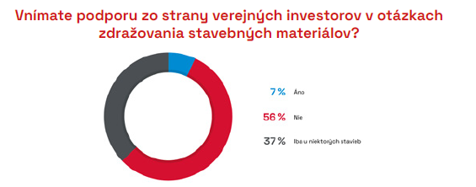

Hoci dochádza k neustálemu zdražovaniu stavebného materiálu, s odstúpením investora od zmluvy z dôvodu nárastu ceny celej zákazky sa stretla takmer polovica stavebných spoločností, konkrétne 42 %. Tí potom v priemere zaznamenali odstúpenie od zmluvy pri 18 % zákaziek. Zo všetkých opýtaných firiem sa s odkladom výstavby kvôli nárastu ceny stretlo 63 % firiem.

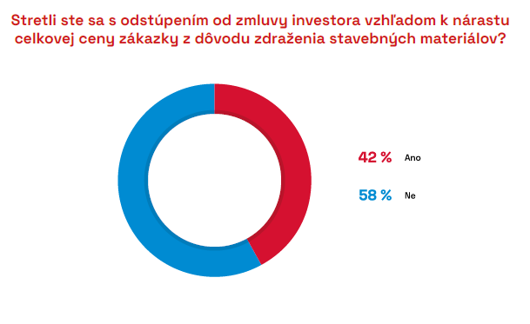

Takmer polovica (45 %) opýtaných stavebných firiem sa prikláňa k povinnej valorizácii vo verejnom obstarávaní stavebných prác. Naopak, 55 % sa domnieva, že by valorizácia problémy s rastúcimi cenami stavebných materiálov vyriešiť nepomohla. „MDV SR vydalo Metodický pokyn č. 27/2022, podľa ktorého sa pre existujúce stavby môžu uplatňovať nepredvídané náklady. Týka sa to projektov opravy a údržby, výstavby, modernizácie a rekonštrukcie inžinierskych stavieb a budov. Pokyn určuje mechanizmus výpočtu navýšenia ceny materiálov, reprezentujúcich väčšinu nákladov stavby. Princíp výpočtu nárastu cien stavebných materiálov je realizovaný formou kvartálnych indexov stavebných prác. Metodický pokyn č. 27/2022 je primárne určený pre štátnych investorov spadajúcich pod Ministerstvo dopravy a výstavby, ale môžu ho použiť i ostatné rezorty a samosprávy.“ Popisuje možnosť pre existujúce stavby Branislav Lukáč, riaditeľ a konateľ spoločnosti STRABAG, s. r. o.

POLROČNÁ ŠTÚDIA SLOVENSKÉHO STAVEBNÍCTVA
H2/2022 JE ZVEREJNENÁ NA:
WWW.CEEC.EU

Kontakt pre média:
Ing. Michal Vacek
výkonný riaditeľ spoločnosti
CEEC Research
+420 776 023 170
michal.vacek@ceec.eu

Spoločnosť CEEC Research je poprednou analytickou a výskumnou spoločnosťou zameriavajúcou sa na vývoj vybraných sektorov ekonomiky v krajinách strednej a východnej Európy. Jej štúdie sú využívané v súčasnej dobe viac ako 17 000 spoločnosťami. Spoločnosť CEEC Research vznikla v roku 2005 ako analytická organizácia špecializujúca sa na spracovanie výskumov a analýz stavebného sektora, následne sa analytické zameranie rozšírilo aj na ďalšie vybrané sektory ekonomiky, vrátane stavebníctva.

CEEC Research navyše k pravidelným a bezplatným analýzam tiež organizuje vysoko špecializované odborné konferencie, na ktorých sa zúčastňujú generálni riaditelia najvýznamnejších spoločností, prezidenti kľúčových zväzov, cechov a komôr a tiež ministri a najvyšší predstavitelia štátu z vybraných krajín.

